ACTA DE INSTALACIÓN DE LA COMISIÓN EDILICIA DE MERCADOS Y CENTRALES DE ABASTOS.

En Ciudad Guzmán, Municipio de Zapotlán el Grande; Jalisco, siendo las 10:30 diez treinta horas del día 08 de octubre del año 2018 dos mil dieciocho, reunidos en la Sala de Regidores, ubicada en la Planta alta de la Presidencia Municipal con domicilio Av. Cristóbal Colon número 62, colonia Centro, previamente convocados comparecen C. MARTHA GRACIELA VILLANUEVA ZALAPA, LIC. MARIA LUIS JUAN MORALES Y EL LIC. ALEJANDRO BARRAGÁN SANCHEZ, en su carácter de presidente y de vocales respectivamente de la Comisión Edilicia de Mercados y Centrales de abastos del H. Ayuntamiento Constitucional del Municipio de Zapotlán el Grande, Jalisco; manifestando que mediante sesión extraordinaria No. 1 del Pleno del Ayuntamiento de fecha 01 de octubre del año en curso, en el punto número 04 del orden del día, se crearon e integraron las Comisiones Edilicias Permanentes, por lo que, se integra y queda formalmente acreditada la legalidad y formalidad de sus actos, se procede a levantar ACTA DE INSTALACIÓN DE LA COMISION EDILICIA PERMANTE DE MERCADOS Y CENTRALES DE ABASTOS, con fundamento en lo dispuesto por el artículo 115 Constitucional, 27 de la Ley de Gobierno y la Administración Pública Municipal, 40 al 47 del Reglamento Interior del Ayuntamiento de Zapotlán el Grande, procedemos a celebrar Primera Sesión Ordinaria previa convocatoria se somete a consideración la siguiente:

LISTA DE ASISTENCIA Y DECLARACION DE QUORUM

1.- LISTA DE ASISTENCIA Y DECLARACIÓN DE QUÓRUM. Se procede a Tomar lista de asistencia, contando con la presencia de los Regidores:

1. C. MARTHA GRACIELA VILLANUEVA ZALAPA-------------------------------------PRESENTE.
2. C. MARIA LUIS JUAN MORALES---------------------------------------------------------PRESENTE.
3. C. ALEJANDRO BARRAGÁN SANCHEZ-----------------------------------------------PRESENTE.

Toda vez que se encuentran presentes todos de los Regidores Integrantes de la Comisión se declara existente el QUORUM legal por lo procedemos a presentar el Orden del día.

ORDEN DEL DIA

- Lista de asistencia, verificación de quorum e instalación de la sesión.

- Instalación de la Comisión Edilicia.

- Asuntos varios.

- Clausura.
La Regidora Presidenta de la Comisión pone a consideración de los presentes la aprobación del orden del día y en caso afirmativo solicita se levante su mano.

NOMBRE DEL REGIDOR | VOTO A FAVOR | VOTO EN CONTRA
C. MARTHA GRACIELA VILLANUEVA ZALAPA | A FAVOR
C. MARIA LUIS JUAN MORALES | A FAVOR
C. ALEJANDRO BARRAGÁN SANCHEZ | A FAVOR

DESARROLLO DE LA SESION

1.- LISTA DE ASISTENCIA Y DECLARACION DEL QUORUM.- Se procedió a tomar lista de asistencia, contando con la presencia de todos los ediles que fueron designados como integrantes de la Comisión Edilicia de Mercados y Centrales de Abastos del H. Ayuntamiento Constitucional del Municipio de Zapotlán el Grande, siendo los regidores C. MARTHA GRACIELA VILLANUEVA ZALAPA, LIC. MARIA LUIS JUAN MORALES Y LIC. ALEJANDRO BARRAGÁN SANCHEZ, en su carácter de presidenta y de vocales respectivamente.

2.- INSTALACIÓN DE LA COMISIÓN.- Siguiendo el orden del día e instalación de la designación de los ediles en el acta de la Sesión Extraordinaria No. 1 del Pleno del Ayuntamiento, de fecha 01 de octubre del año en curso, en el punto número 04 del orden del día, se crearon e integraron las Comisiones Edilicias Permanentes, por lo que, se integra y quede formalmente acreditada la legalidad y formalidad de sus actos, en este momento, se procede a levantar ACTA DE INSTACION DE LA COMISION EDILICIA PERMANTE DE MERCADOS Y CENTRALES DE ABASTOS, quedando de la siguiente manera:

C. MARTHA GRACIELA VILLANUEVA ZALAPA
REGIDOR PRESIDENTE DE LA COMISIÓN EDILICIA DE MERCADOS Y CENTRALES DE ABASTOS.

C. MARIA LUIS JUAN MORALES
REGIDOR VOCAL DE LA COMISIÓN EDILICIA DE MERCADOS Y CENTRALES DE ABASTOS.

C. ALEJANDRO BARRAGAN SANCHEZ
REGIDOR VOCAL DE LA COMISIÓN EDILICIA DE MERCADOS Y CENTRALES DE ABASTOS.

Por lo que, una vez que se informó e íntegro la Comisión Edilicia de Mercados y Centrales de Abastos, se llegó al siguiente acuerdo por parte de los integrantes de la comisión:

ÚNICO.- Se aprueba por unanimidad y se declara la instalación legal de la comisión en el orden que antecede, protestando sus integrantes a su leal y legal desempeño, firmado al aceptación de la protestas al calce de la presente acta.

3.- ASUNTOS VARIOS.- No lo hay.

Votando los integrantes de la Comisión, a efectos de manifestar su voto, con los acuerdos de la presente sesión, resultado dicha votación de la siguiente manera:

NOMBRE DEL REGIDOR | VOTO A FAVOR | VOTO EN CONTRA | EN ABSTENCIÓN
C. MARTHA GRACIELA VILLANUEVA ZALAPA | A FAVOR
C. MARIA LUIS JUAN MORALES | A FAVOR
C. ALEJANDRO BARRAGÁN SANCHEZ | A FAVOR
RESULTADO DE LA VOTACION | 03

Resultado de la votación con 03 votos a favor del acuerdo referido en líneas anteriores.

4.- CLAUSURA. No habiendo más asuntos que tratar se da por finalizada la sesión a las 11:00 horas del día y año en curso, por lo que se procede a firmar el acta correspondiente, firmando al calce y margen para constancia, todos los que en ella intervinieron, a efecto de validar los acuerdos.

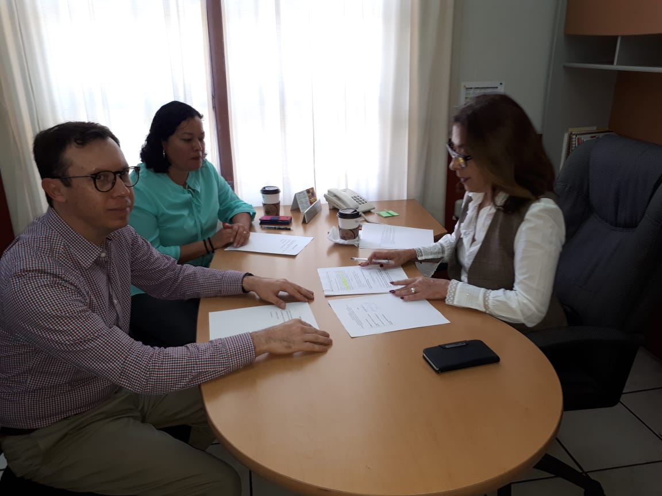

LA PRESENTE HOJA DE FIRMAS FORMA PARTE INTEGRAL DEL ACTA DE INSTALACIÓN DE LA COMISIÓN EDILICIA DE AGUA POTABLE Y SANEAMIENTO, LA CUAL CONSTA 04 PAGINAS DE LA MISMA, DE FECHA 09 DE OCTUBRE DE AÑO EN CURSO.

LISTA DE ASISTENCIA
REUNIÓN DE FECHA 09 DE OCTUBRE DEL AÑO 2018.
COMISIÓN EDILICIA DE MERCADOS Y CENTRALES DE ABASTOS DEL H. AYUNTAMIENTO DE ZAPOTLÁN EL GRANDE, JALISCO.

NOMBRE DEL REGIDOR | FIRMA
C. MARTHA GRACIELA VILLANUEVA ZALAPA

LIC. MARIA LUIS JUAN MORALES

LIC. ALEJANDRO BARRAGAN SANCHEZ

ORDEN DEL DIA

- Lista de asistencia, verificación de quorum e instalación de la sesión.

- Instalación de la Comisión Edilicia.

- Asuntos varios.

- Clausura.

DEPENDENCIA: | SALA DE REGIDORES
OFICIO No. | 037/2018
ASUNTO: | SE CONVOCA

LIC. MARIA LUIS JUAN MORALES
LIC. ALEJANDRO BARRAGAN SANCHEZ
REGIDORES INTEGRANTES DE LA COMISIÓN EDILICIA DE MERCADOS Y CENTRALES DE ABASTOS DEL AYUNTAMIENTO DE ZAPOTLÁN EL GRANDE, JALISCO.
P R E S E N T E

Por medio del presente le envió un cordial saludo y a la vez aprovecho la ocasión para convocarle a la Sesión Ordinaria No. 1 de la Comisión Edilicia de Mercados y Centrales de Abastos, con fundamento en lo dispuesto por el artículo 115 constitucional, 27 de la Ley de Gobierno y la Administración Pública y 40 al 48 y 63 del Reglamento Interno del Ayuntamiento de Zapotlán el Grande, la cual llevara a cabo el día MARTES 09 DE OCTUBRE DEL AÑO EN CURSO, A LAS 10:30 HORAS, en el lugar que ocupa la Sala de Regidores, en la Planta Alta de Palacio Municipal de esta Ciudad, misma que se desarrollara bajo el siguiente:

ORDEN DEL DIA

- Lista de asistencia, verificación de quorum e instalación de la sesión.

- Instalación de la Comisión Edilicia.

- Asuntos varios.

- Clausura.
Sin más por el momento me despido de Usted, quedando a sus órdenes para cualquier duda o aclaración al respecto.

A T E N T A M E N T E
“2018, AÑO DEL CENTENARIO DEL NATALICIO DEL ESCRITOR UNIVERSAL ZAPOTLENSE JUAN JOSE ARREOLA ZUÑIGA”
CIUDAD GUZMÁN, MUNICIPIO DE ZAPOTLÁN EL GRANDE, JALISCO, A 05 DE OCTUBRE DEL 2018.

C. MARTHA GRACIELA VILLANUEVA ZALAPA
REGIDOR PRESIDENTE DE LA COMISIÓN EDILICIA DE MERCADOS Y CENTRALES DE ABASTOS.

MGVZ/hmrm
c.c.p. Archivo.

